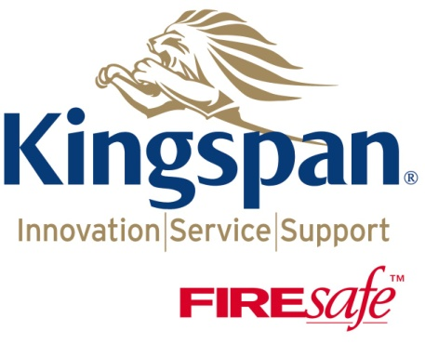

**Pronajímatel:**

Kingspan a.s.

Vážní 465, 500 03 Hradec Králové 3

Česká republika

Tel.: +420 495 866 111

Fax: +420 495 866 100

# Služby zákazníkům: 800 - 11 99 11

IČO: 64829201 DIČ: 228 – 64829201

KB HK č.ú.: 596770267 / 0100

ČSOB HK č.ú.: 17669093 / 0300

Společnost zapsána v OR vedeného

Krajským soudem v Hradci Králové oddíl B, vložka 1309

|  |  |  |
| --- | --- | --- |
| zákazník | **Odběratel: Název firmy: Cicun s.r.o**  **Sluneční­ 382**  **Srch**  **kont.osoba : p. Matěj Pospíšil,**  **jednatel společnosti**  **(dále jen „Cicun s.r.o“)** |  |



**Datum: 22. 10. 2019**

**PŘEDÁVACÍ PROTOKOL**

**DOHODA O ZAPŮJČENÍ MONTÁŽNÍHO PŘÍPRAVKU**

|  |  |
| --- | --- |
| NÁZEV PŘÍPRAVKU : | *CarlStahl typ SM 0,25V* |
| PŘÍPRAVEK JE URČEN PRO STŘEŠNÍ PANEL : | KS1000 **RW 120-160, RT 100-160mm** |
| NÁZEV A KONTAKT ODBĚRATELE: | Cicun s.r.o, Matěj Pospíšil |
| MÍSTO URČENÍ (stavba) : | **Srch** |
| TERMÍN ZAPŮJČENÍ : | 23. 10. 2019 - 24. 10. 2019 |
| POČET KUSŮ : | **2 ks. (1 sada)** |

Závazná ujednání:

Uvedený montážní přípravek je majetkem společnosti Kingspan a.s.

Montážní přípravek bude předán (odeslán) po potvrzení (odsouhlasení) této dohody zákazníkem.

Odběratel prohlašuje, že se podrobně seznámil s Návodem k obsluze a že bude dodržovat veškeré bezpečnostní předpisy a podmínky bezpečnosti práce. Společnost Kingspan a.s. neodpovídá za bezpečnost zapůjčených montážních přípravků a manipulaci s nimi.

Odběratel podpisem tohoto protokolu potvrzuje, že montážní přípravky v době předání nevykazují zjevné vady. Případné zjevné vady je nutné hlásit okamžitě při fyzickém převzetí nebo dodání k odběrateli.

**Cena za zapůjčení jedné sady (2ks.) montážního přípravku je 0 Kč / den.**

Po ukončení termínu zapůjčení (uvedeného v přehledu), žádáme jeho vrácení zpět na adresu Kingspan a.s., a to nejdéle do 5 dnů. Po předchozí dohodě je možné se dohodnout na prodloužení termínu.

**Není-li písemně jiná dohoda a přípravek nebude v daném termínu vrácen, bude odběrateli kromě ceny za zapůjčení vyúčtována smluvní pokuta za překročení termínu ve výši:**

* **3000 Kč za překročení termínu o 10 dní,**
* **1000 Kč za každou sadu a každý den prodlení – v případě překročení termínu vrácení o více než 10 dní.**

**Celková výše pokuty za každou zapůjčenou sadu je omezena cenou za její odkup.**

Cena za odkup dvou kusů (jedné sady) montážního přípravku je Kč 75.500,- (bez DPH).

Před vrácením je nutné ověřit, zda přípravek nebyl při zapůjčení poškozen.

**Odběratel se zavazuje složit vratnou kauci ve výši Kč 10.000,- při osobním převzetí, která mu bude vrácena při navrácení přípravku zpět na adresu Pronajímatele.**

Pronajímatel může odmítnou zálohu vrátit v případě, kdy jsou montážní přípravky viditelně poškozeny nebo nadměrně opotřebeny.

**V případě, že budou při vrácení montážního přípravku zjištěny vady neodpovídající běžnému opotřebení a odběratel tuto vadu neoznámil pronajímateli při převzetí přípravků, odběratel podpisem této dohody vyjadřuje souhlas s tím, aby mu byly přeúčtovány veškeré náklady na opravu poškozených nebo výrobu nových montážních přípravků. Pronajímatel v takovém případě oznámí Odběrateli, že bude nárokována úhrada nákladů na opravu a v přiměřené době vyčíslí náklady spojené s opravou.**



**……………………………………**

**Pronajímatel**

**Kingspan a.s., Hradec Králové**

**……………………………………**

**Odběratel**

**Cicun s.r.o**

**Matěj Pospíšil**